管理模式

概述
在 管理 模式中，您可以创建新地貌，并且您可以使用组件工具来修改现有地貌的组件。您也可以选择组件，并在关卡编辑器的 详细信息 面板中修改它们的属性。

组件
组件是地貌的构建块。 您可以通过Component(组件)工具来应用它们，您也可以在关卡编辑器的 详细信息 面板中单独地修改它们的属性。

组件工具
以下所介绍的工具在当前地貌的组件级别上进行操作。

选择
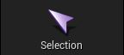
该Selection(选择)工具一次选择一个地貌组件，以供后续由其他工具使用，比如将组件移动到动态载入关卡中及删除组件。
这个选择光标总是限定在一个组件上：
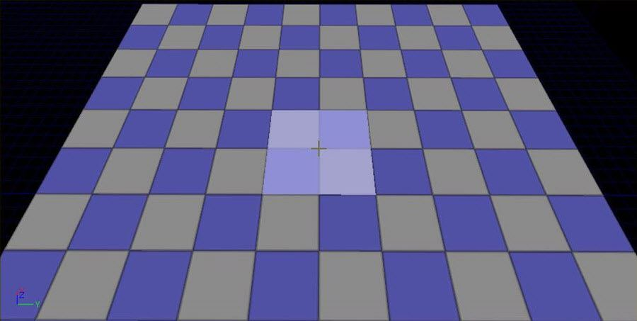
当已经选中组件时，它们将变为带阴影的红色:
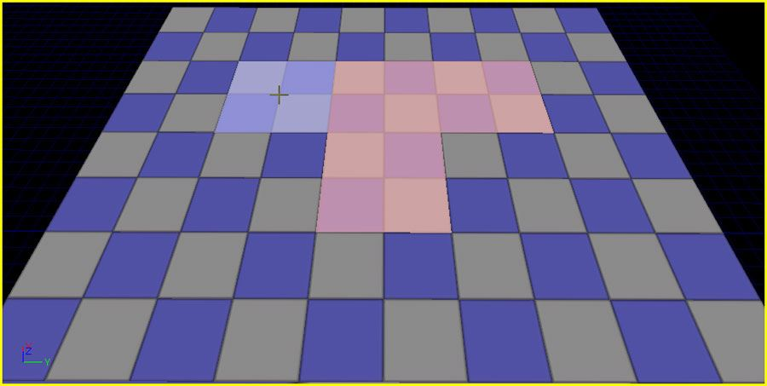

添加
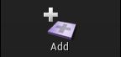
Add (添加)工具为当前地貌创建新的组件，一次创建一个。
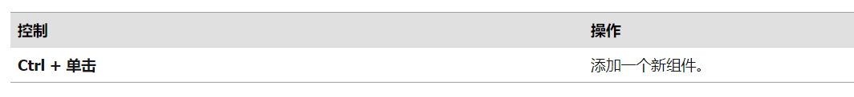
当激活 Add Landscape Component(添加地貌组件)工具时，在可以添加新组件的地方光标显示为绿色线框。
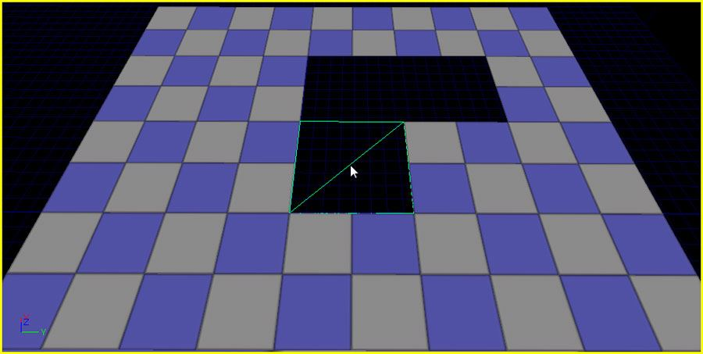
使用这个工具在光标所在处添加一个新的组件：
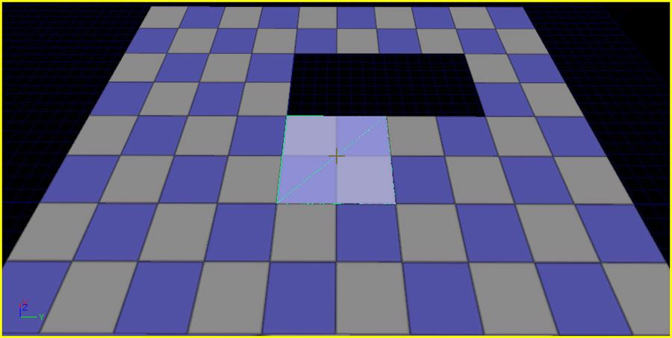

删除
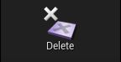
Delete(删除)工具会删除选中的组件。
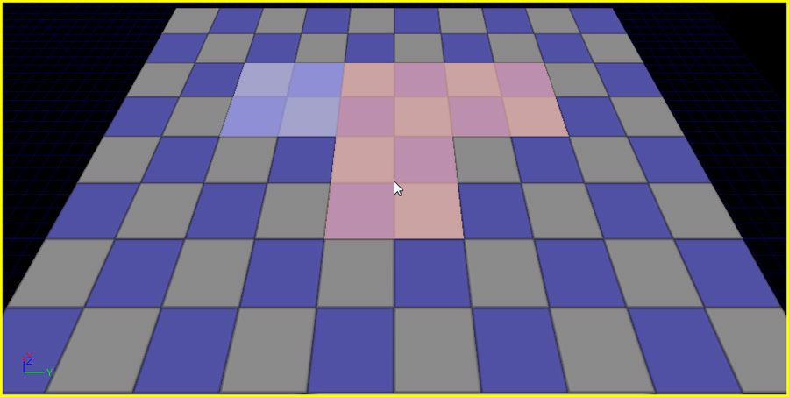
使用这个工具删除选中的组件：
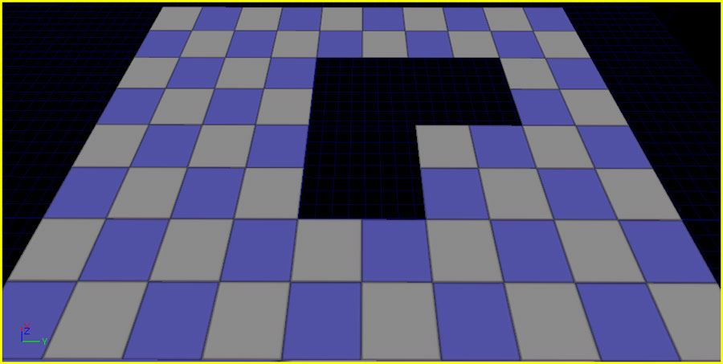

移动关卡
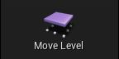
该工具通过使用Selection(选择)工具将选中的组件移动到当前动态载入关卡中。这使得可以将地貌部分移动到动态载入关卡中，以便在那个关卡中动态地载入及载出这些部分，从而优化地貌的性能。
当动态载入关卡可见时，地貌将会渲染所有组件：
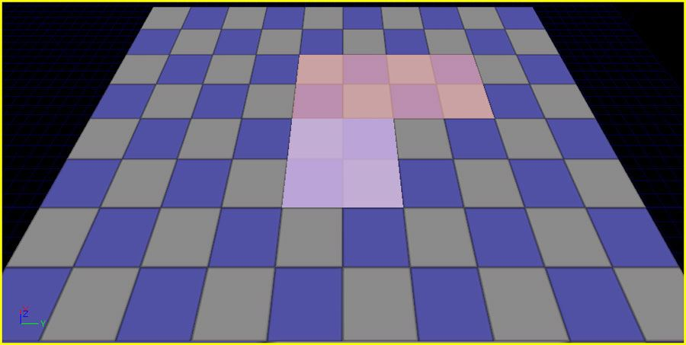
您可以通过点击 关卡 窗口（通过关卡编辑器的 Window（窗口） 菜单访问）中针对那个关卡的眼睛图标() 来切换关卡的可见性。这样做会导致不再渲染那个关卡中的组件：
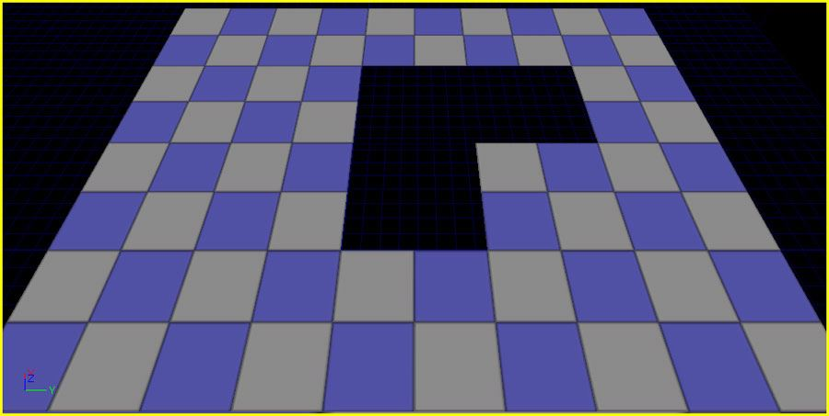

修改组件大小
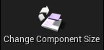
和其他大部分组件工具不同，Change Component Size(修改组件大小工具)是在整个地貌上操作的，不是在单独的组件上操作。
您既可以修改地貌组件的大小，也可以在 Change Component Size 部分中修改每个组件包含部分的数量。
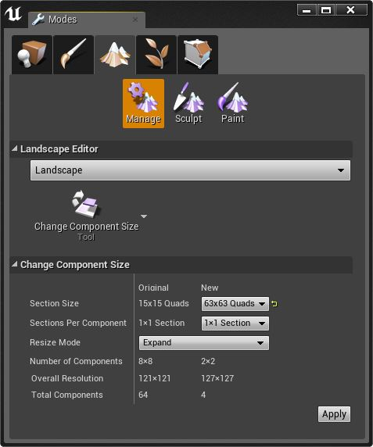
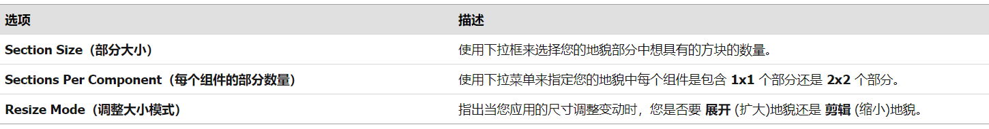
在您设置好您的调整大小选项后，点击 Apply(应用) 来应用它们。

编辑样条曲线
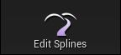
地貌样条曲线 是创建需要符合地貌的任意线性功能的灵活系统，甚至可以通过地貌来更好地编译这些功能。 可以通过地貌工具中的样条曲线工具来创建样条曲线并对其进行编辑。

组件属性
您也可以在关卡编辑器的 详细信息 面板中设置组件的属性，包括LOD和特定组件的材质。

组件LOD
您可以设置选中组件的LOD，这意味着一个单独的组件可以具有其自己的LOD设置。
要想为选中的组件设置LOD:
- 选择您想为其设置LOD的组件。关于选择组件的更多信息，请参照选择 部分。
- 在关卡编辑器的 详细信息 面板中，在 Landscape Component（地貌组件） 部分下，将 Forced LOD（强制的LOD） 和 LODBias 修改为您期望的设置。
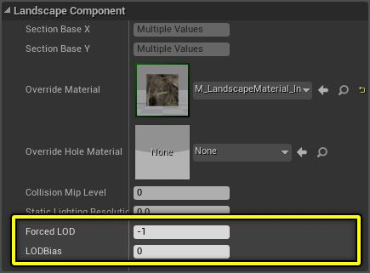

地貌材质覆盖
您可以为选中的组件设置Material Override(材质覆盖)，这意味着您可以给单独的组件分配一个和其地貌不一样的材质。
要想为选中的组件设置材质覆盖:
- 选择您想为其应用不同材质的组件。
- 在 内容浏览器 中，找到您想应用的材质。
- 在关卡编辑器的 详细信息 面板中，在 Landscape Component（地貌组件） 部分下，点击Assign（分配）箭头按钮 () 来将那个材质分配给选中的组件。
